Одним из условий успешного развития ребенка является продуманный

распорядок дня, который способствует нормальному функционированию

внутренних органов и физиологических систем организма, обеспечивает

уравновешенное бодрое состояние ребенка, предохраняет его нервную систему от переутомления и тем самым создает благоприятные условия для здоровья и развития. Режим соответствует ритмам и темпам жизнедеятельности организма.

Ребенок, который живет по режиму, всегда выгодно отличается от ребенка «безрежимного». В первом случае малыш более уравновешен, активен, у него преобладают положительные эмоции. Во втором — он часто капризничает, менее активен. Ребенка, живущего по режиму, легче воспитывать. Ведь организм, привыкнув к определенному ритму, сам в соответствующее время требует пищи, отдыха, активности. Взрослому достаточно посмотреть на часы, чтобы понять, почему изменилось поведение малыша. В более старшем возрасте режим дисциплинирует ребенка, делает его более самостоятельным, активным.

С какого же времени надо приучать ребенка к режиму и как это делать?

Специалисты говорят о том, что малыш в первые годы жизни очень чувствителен даже к небольшим отклонениям от устоявшегося графика. При дефиците сна или повышенной физической и умственной нагрузке у него меняется настроение и поведение. По мере созревания коры головного мозга и совершенствования ее функций способность к адаптации у ребенка возрастает, но это не означает, что режим дня можно отменять.

Специалисты рекомендуют уже начиная с года мягко и постепенно приводить режим дня малыша к тому, который принят в детских дошкольных учреждениях.

**За основу режима дня для двухлетнего малыша можно взять распорядок дня ребенка, перешедшего на одноразовый сон в возрасте после 1,5 лет.**

* 8:00 — подъем и гигиенические процедуры;
* 8:15 — завтрак;
* 8:30 — игры, занятия;
* 10:00 — второй завтрак;
* 10:30 — прогулка;
* 12:30 — обед;
* 13:00 — дневной сон;
* 15:30 — полдник;
* 16:00 — игры;
* 16:30 — прогулка;
* 18:30 — ужин;
* 19:00 — игры;
* 19:30 — вечерние процедуры, подготовка ко сну;
* 20:00 — ночной сон.

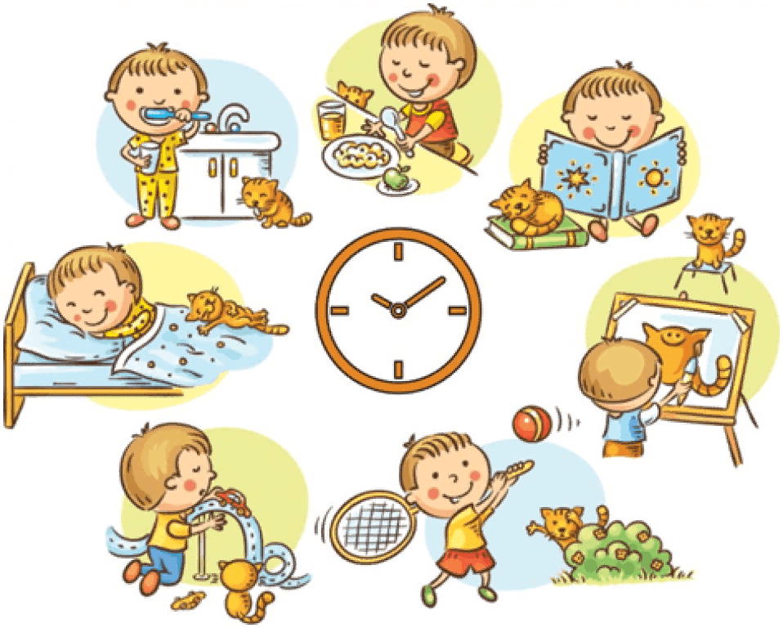

**Сон.** В этом возрасте ребенок должен

спать в течение суток 12 – 13 часов, из них ночью 10 – 11 часов и 1,5 – 2,5 часа днем;

* **Бодрствование.** Активно, без переутомления бодрствовать ребенок 1,6 - 2 лет может в пределах 4,5 – 5,5 часов. Как всегда, эти средние показатели могут быть скорректированы с учетом индивидуальных особенностей малыша. Кроме того, после болезни или на фоне высокой утомляемости периоды бодрствования у ребенка могут сократиться, а время необходимого сна, наоборот, увеличиться. Более продолжительный сон позволяет восстановить силы, повышает защитный барьер организма и расслабляет нервную систему;
* **Прогулки.** Как и раньше, часть периода бодрствования дети проводят на свежем воздухе. Малыш продолжает работать над координацией движений, которые становятся более ловкими и точными. Двигательная активность становится более разнообразной, ребенок теперь в целом подвижнее, чем в возрасте от года до двух. Чтобы кроха не перевозбудился (что всегда влияет на настроение, скорость засыпания, качество сна и его продолжительность), родителям стоит регулировать кипучую деятельность ребенка на улице, предлагая ему разные по интенсивности занятия: бег, игра в песочнице, лазанье по горкам, катание на качелях. Но и ограничивать физическую активность своими запретами (даже если они связаны с вопросами безопасности) нельзя, так как это незаметно, но устойчиво ведет к понижению эмоционального тонуса ребенка, плохому настроению, недовольству окружающим миром, малыш быстрее утомляется, становится плаксивым, раздражительным;
* **Игры и занятия.** Детские дошкольные учреждения ясельного типа включают в свое расписание не более 4 занятий в неделю (развитие речи, движений, дидактические игры, музыкальные или танцевальные минутки) продолжительностью не более 10 минут. Этот график можно взять на вооружение для построения своего домашнего расписания развивающих занятий.
* Рисование, чтение книжек и рассматривание картинок, конструкторы, сюжетные игры, куклы и домики для них, фермы и фигурки животных, пазлы, рамки-вкладыши — вот любимый всеми детьми этого возраста набор игр и занятий, которые сами по себе могут быть развивающими, если взрослый включит в них познавательный элемент и немного «модифицирует» (например, составить рассказ по картинке в книжке);
* **Питание.** Рацион ребенка в этом возрасте становится все более разнообразным и во многом уже приближается к взрослому столу (конечно, в том случае, если семья придерживается принципов здорового питания). Режим дня для этого возраста предусматривает 4-разовое кормление с интервалом 3,5 – 4 часа (завтрак, обед, полдник и ужин). Некоторым детям бывает трудно выдержать столь длительные перерывы без еды. В этих случаях допустимы здоровые перекусы: стакан детского кефира или детский йогурт;

**Гигиена и ритуалы.** Обучение гигиеническим навыкам продолжает оставаться важнейшим режимным моментом в этом возрасте. Сформированные вовремя, они становятся хорошими привычками на всю жизнь. Умывание, мытье рук, чистка зубов, пользование салфеткой и приборами во время приема пищи, аккуратное поведение за столом — малыш уже может самостоятельно регулировать все эти действия.

[В каждой стране свое отношение к режиму](https://agulife.ru/calendopedia/expert_opinion/stroim-rezhim-dnya-dlya-rebenka-do-4-h-let/).

Например, в Голландии детишек укладывают спать примерно в 7 вечера, индийцы только к 22:00 завершают свою вечернюю трапезу, а в Бразилии и вовсе ребенок может «пировать» с родителями до часу ночи. И все же, согласно работам последних лет, если в семье есть устоявшийся режим и практикуются ранние укладывания, вероятность того, что чадо будет послушным, значительно выше.

**КГК** **П «Ясли-сад «Аленка»**

**«Заочный детский сад»**

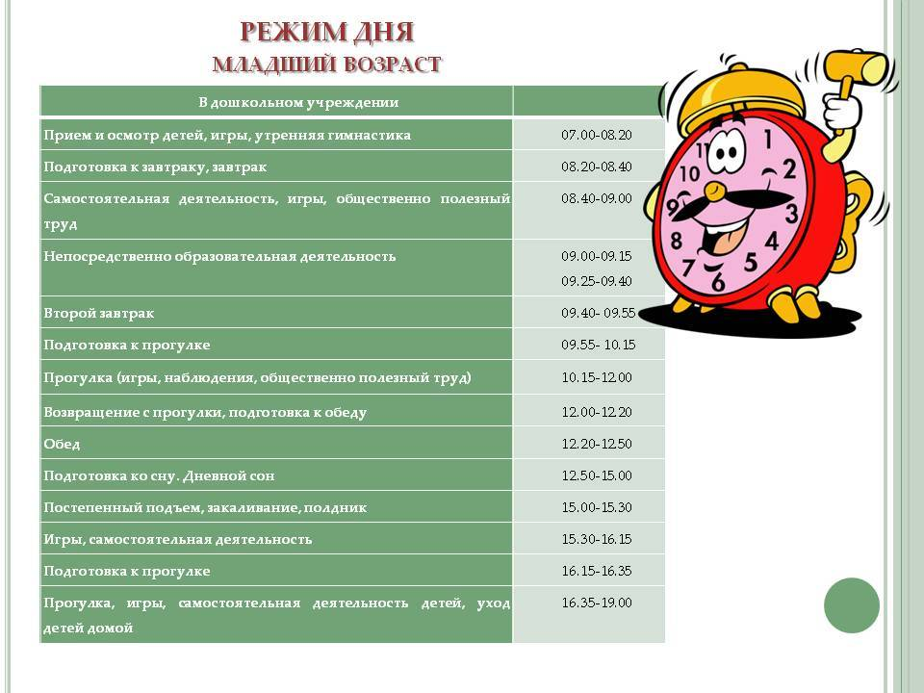

**«Готовимся к поступлению в детский сад»**

**г. Шахтинск**